HashPump对SHA256进行长度扩展攻击
一、简介
哈希长度扩展攻击(hash lengthextensionattacks)是指针对某些允许包含额外信息的加密散列函数的攻击手段。次攻击适用于MD5和SHA-1等基于Merkle–Damgård构造的算法。
HashPump是一个借助于OpenSSL实现了针对多种散列函数的攻击的工具，支持针对MD5、CRC32、SHA1、SHA256和SHA512等长度扩展攻击。
二、步骤

1.下载 Kali Linux镜像
我下载的是kali-linux-2022.2-cloud-ec2-amd64.tar.xz
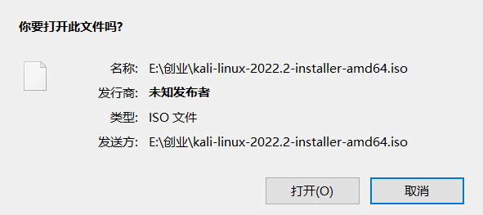

2.下载VMware
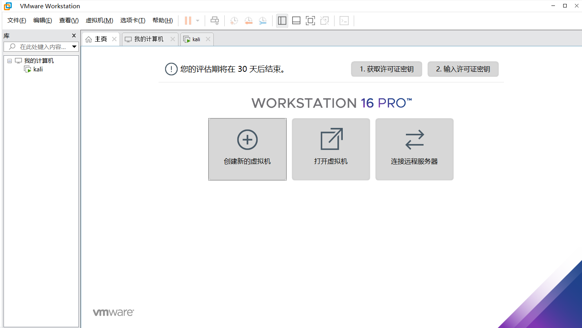

3.创建kali虚拟机
1.点击创建虚拟机，选择典型配置，稍后安装操作系统，选择Linux。
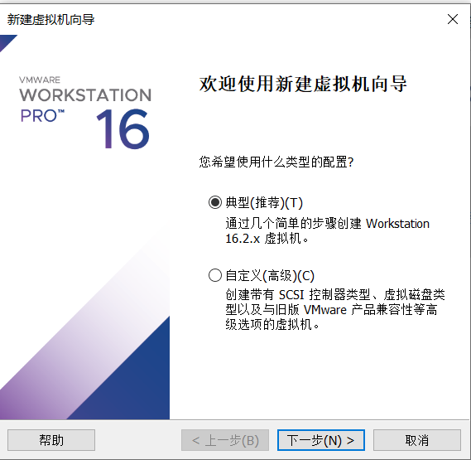
2.将虚拟机命名为kali,选择将虚拟磁盘拆分为多个文件。
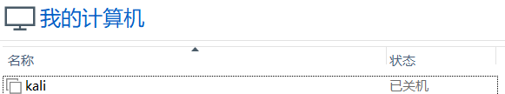
3.点击编辑虚拟机设置，使用ISO映像文件，选择第一步下载的kali映像。
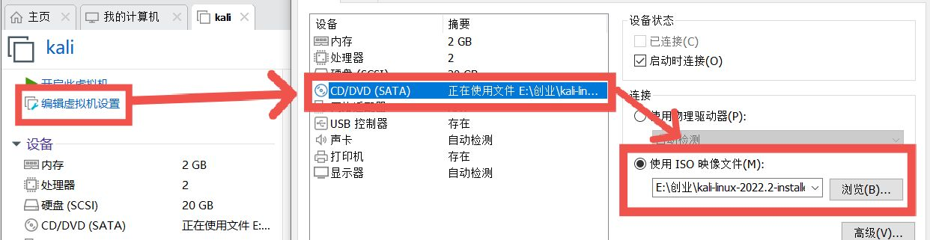
四、安装Kali Linux
1、开启虚拟机后，选择界面安装
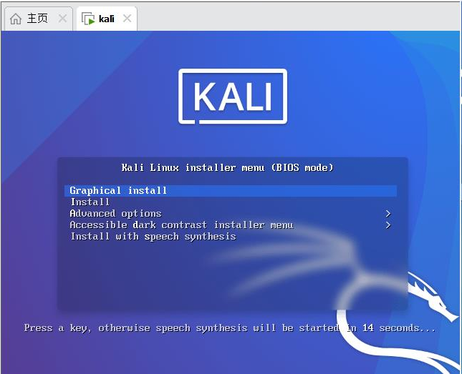
2.语言选择中文简体，然后点击继续，选择区域为中国；配置键盘为美式英语。
3.、等待加载好配置后，输入主机名为kali，点击继续；配置域名为chuangxin，可以默认可以根据自己需求设置；
4.配置用户和密码，下一步账号的用户名同这一步的新用户全名，输入密码和确认密码grk080604，点击继续。
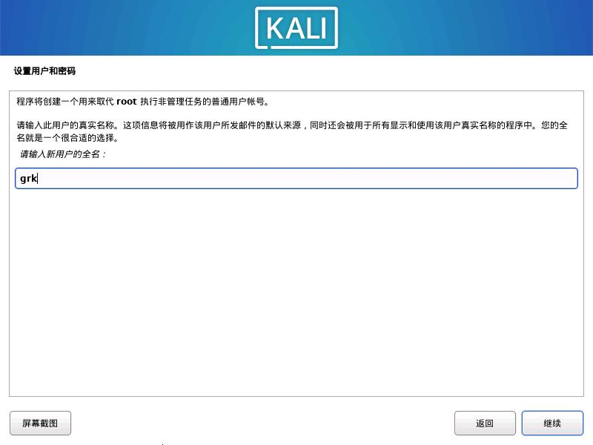
5.磁盘分区这里选择使用整个磁盘,选择我们的磁盘，然后点击继续,结束分区向导，然后点击继续,将修改写入磁盘，这里选择“是”，然后点击继续。
6.等待基本系统的安装；


7.软件选择这里可以全选选择需要的部分然后点击“继续”。
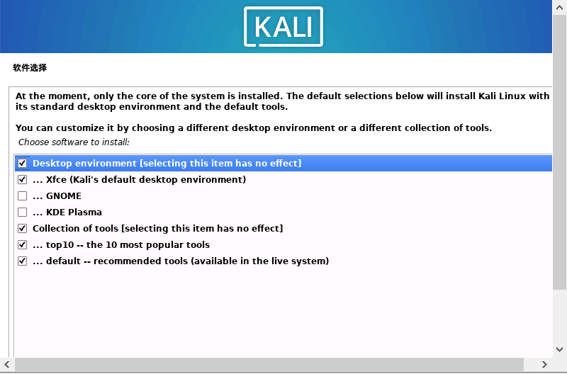
8.安装GRUB启动引导器到主引导记录（MBR）上，选择”是“，点击”继续“；
9.安装启动引导至硬盘，至此，Kali安装完成。
五、将默认的非root提升为root权限
1.开启kali虚拟机
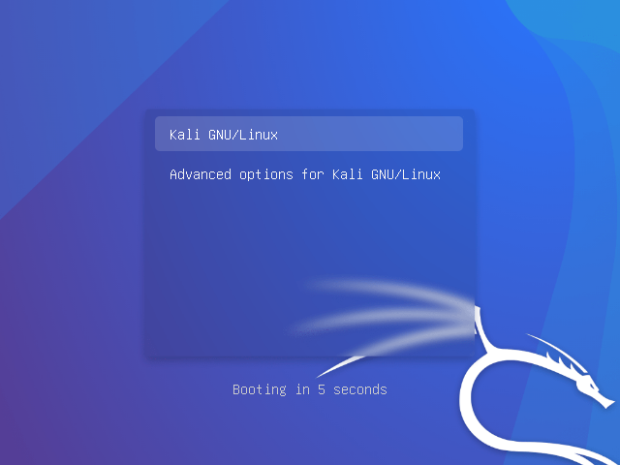
2.输入 sudo passwd root，之后输入登录的密码，然后重置密码。成功后输入su root切换账户root，输入新密码后成功进入root。
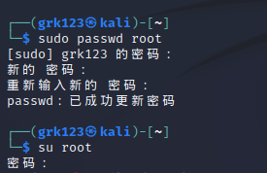
六、安装HashPump
1.输入git clone https://github.com/bwall/HashPump
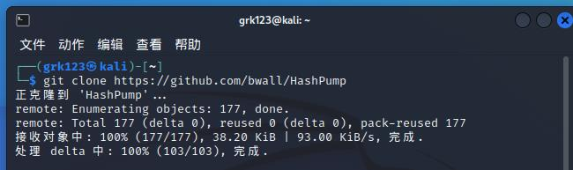
2.输入apt-get install g++ libssl-dev出现错误
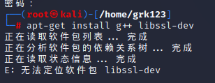
3.输入vi /etc/apt/sources.list，之后粘贴两行代码：
deb http://mirrors.ustc.edu.cn/kali kali-rolling main non-free contrib
deb-src http://mirrors.ustc.edu.cn/kali kali-rolling main non-free contrib

4.输入apt-get update，等待完成后输入apt-get install g++ libssl-dev成功安装。
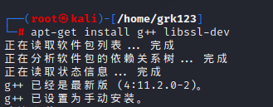
5.输入cd HashPump
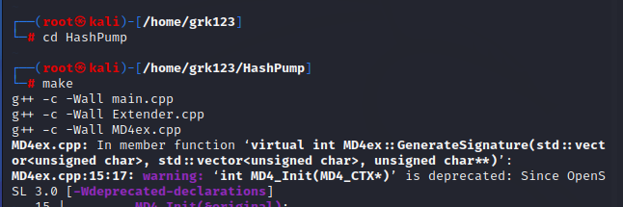
6.输入make
7.输入make install
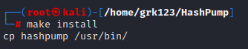
七、进行长度扩展攻击
知道前面字符总长度，知道下一组追加数据，程序就会自动算出前一组的填充数据。
